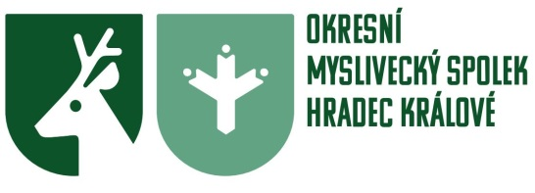
Českomoravská myslivecká jednota, z.s.
Okresní myslivecký spolek Hradec Králové, z.s.

Všehrdova 194/6
500 02 Hradec Králové
IČ: 67777163
e-mail: hradeckralove@cmmj.cz
tel. +420 602 277 780
web: hradeckralove.cmmj.cz

Přihláška do přípravného školení ke zkoušce z myslivosti

jméno a příjmení

den, měsíc rok narození

rodné číslo

místo narození

adresa trvalého bydliště včetně PSČ

e-mail

telefon

myslivecké sdružení odborné praxe

Podle zkušebního řádu pro zkoušky z myslivosti se přihlašuji jako uchazeč o první lovecký lístek do přípravného školení ke zkoušce z myslivosti a zavazuji se hradit náklady spojené s provedením zkoušky a přípravným školením.

_____________________________________
Podpis

Poplatek uhrazen dne:

